CUADERNILLO 1º
ÁMBITO CIENTÍFICO-TECNOLÓGICO
Educación Secundaria
ESPAD
CEPA ALONSO QUIJANO
AVDA. MENÉNDEZ PELAYO, s/n.
TELÉFONO: 967 14 36 16 y 621 37 33 71
02600 VILLARROBLEDO
02003880.cepa@educastillalamancha.es
www.cepa-alonsoquijano.es

FECHA ENTREGA CUADERNILLOS

PARTE 1 | Hasta el 17 de Octubre de 2025
PARTE 2 | Hasta el 13 de Noviembre de 2025
PARTE 3 | Hasta el 12 de Diciembre de 2025

FECHAS DE EXÁMENES DE ESTE MÓDULO
EXAMEN 1º PARCIAL  (Partes 1) | EXAMEN 2º PARCIAL  (Partes 1, 2) | EXAMEN FINAL  (Partes 1, 2 y 3) | HORA EXAMEN
27 de octubre de 2025 | 24 de noviembre de 2025 | 19 de enero de 2026 | A las 19 horas

TUTORÍAS Y DUDAS
1º ESPAD: José Miguel Tornero. Lunes de 12:00 a 13:00 horas.
Email: jmth01@educastillalamancha.es
2º ESPAD: Ana Belén López. Viernes de 10:00 a 11:00 horas.
Email: aaly03@educastillalamancha.es
3º ESPAD: María Manzanares. Jueves de 18:00 a 19:00 horas.
Email: manzanaress@hotmail.es
4º ESPAD: María Aguado. Viernes de 11:00 a 12:00 horas.
Email: meam16@educastillalamancha.es

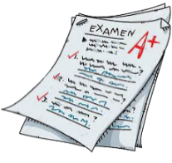
¿QUÉ UNIDADES DIDÁCTICAS ENTRAN EN LOS EXÁMENES?
El contenido se estructura en tres partes, cada uno de los cuales está dividido en varios temas, como se detalla a continuación
Bloque I. Número naturales, Número enteros e Inventos e inventores.
Bloque II: Números racionales y decimales, Proporcionalidad, El Universo y la Tierra y Procesos geológicos.
Bloque III. Lenguaje Algebraico, Clasificación seres vivos e Iniciación a las Tics.
Durante este curso, se realizarán tres pruebas:
- EXAMEN 1º PARCIAL: Constará de una prueba donde se examinará de los saberes básicos pertenecientes a la primera parte. De las partes aprobadas, ya no habrá que examinarse en el examen final. Aquellas partes suspensas, se podrán recuperar en el examen final.
- EXAMEN 2º PARCIAL: Constará de una prueba donde se examinará de los saberes básicos pertenecientes a la segunda parte, con posibilidad de recuperar la primera. De las partes aprobadas, ya no habrá que examinarse en el examen final. Aquellas partes suspensas, se podrán recuperar en el examen final.
- EXAMEN FINAL: En ésta convocatoria habrá que hacer una prueba correspondiente a los saberes básicos del último bloque, en la que se incluirán los saberes de los bloques anteriores no superados, para que puedan ser recuperados. Si la media ponderada de los saberes básicos es igual a 5 o más, el ámbito estará superado.
- NOTA: Los exámenes contendrán contenidos basados en los “Criterios de Evaluación”.



¿CÓMO SE CALCULA LA CALIFICACIÓN FINAL?
La calificación final se calcula ponderando un 80% (8 puntos) la nota de los saberes básicos de las tres partes mediante exámenes y un 20% (2 puntos) la nota de los saberes básicos de las partes mediante este cuadernillo.
La entrega de actividades no es obligatoria. El abandono de estas tareas NO conlleva la imposibilidad de presentarse a los exámenes, pero supondría una nota de 0 puntos sobre 2 posibles en este apartado y el examen seguiría teniendo un peso de ocho puntos.
No olvides tampoco que para poder aprobar este módulo es imprescindible tener aprobados los anteriores del ámbito.
¿DÓNDE PUEDO CONSEGUIR EL MATERIAL PARA SEGUIR EL MÓDULO?

- Puedes conseguir el temario del curso comprándolo en fotocopias en la copistería de ASPRONA (Villarrobledo)
- También puedes encontrar videotutoriales explicativos y material complementario en la web www.cientificotecnologico.esy.es

PROFESORES RESPONSABLES EN CADA AULA
VILLARROBLEDO | LEZUZA / TIRIEZ / ALCARAZ / MUNERA | OSSA DE MONTIEL / EL BONILLO
Mod1: María Aguado  Mod2: Ana Belén López  Mod3:María Manzanares | Mod1: José Miguel Tornero  Mod2: José Miguel Tornero  Mod3: José Miguel Tornero | Mod1: María Aguado  Mod2: Ana Belén López  Mod3:María Manzanares
Mod4: María Aguado | Mod4: José Miguel Tornero | Mod4: María Aguado
Vuestros profesores resolverán vuestras dudas, consultar horario.

1º CIENTÍFICO-TECNOLÓGICO
Entregar hasta el 17 de Octubre de 2025 la parte 1

Nombre:………………………………………………………………………..
Localidad:…………………………………………………………………………
NOTA: Realiza las actividades en este folio, no utilices otros ni tampoco bolígrafo rojo o lápiz.
Entrega sólo este folio, no pongas portada.

1.- Une con flechas según corresponda:
Número 2.175.849
- 1 Unidad de millón

- 2 Centena de mil

- 5 Unidad de mil

- 4 Decena de mil

- 7 Unidad

- 9 Decena

- 8 Centena

2.- Compara los siguientes números estableciendo entre ellos los signos >, = ó < según corresponda:
a) 612 _________ 700 d) 35 _________ 35
b) 101 _________ 621 e) 1280 _________ 360
c) 600 _________ 50 f) 3213 _________ 450

3.- Realiza las siguientes operaciones de “Sumas y Restas”:
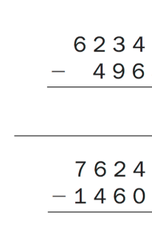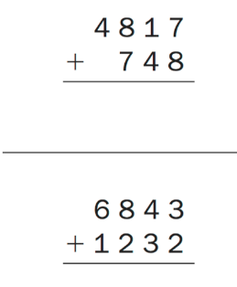

4.- Expresa estos números en forma de potencia.

- 4 ⋅ 4 ⋅ 4 =
- 10 ⋅ 10 ⋅ 10 =
- 10 ⋅ 10 ⋅ 10 ⋅ 10 ⋅ 10 =
- 7 ⋅ 7 =
- 2² x 2⁵ =

- 4⁵ : 4³ =

- -2³ x -2⁻⁹ =

- -2⁻¹ : -2⁰ =

6.- Resuelve los siguientes problemas relacionados con la aplicación del “Mínimo Común Múltiplo (m.c.m) y el Máximo Común Divisor (M.C.D):

- Un carpintero quiere cortar una plancha de madera de 256 cm de largo y 96 cm de ancho, en cuadrados lo más grandes posible.

- Un viajante va a Sevilla cada 36 días, otro va a Sevilla cada 30 días y un tercero va a Sevilla cada 16 días. Hoy día 20 de octubre han coincidido en Sevilla los tres viajantes. ¿Dentro de cuántos días como mínimo volverán a coincidir en Sevilla?

7.- Realiza las siguientes operaciones combinadas de números enteros:

a) (-2) - (-7) - (+10) + (+1) + (-14) =
b) -5 + 13 - 9 + 3 + 4 - 7 =
c) 25 ∙ (-1) : (-5) ∙ 2 : (-10) =
d) 4 - [-3 + 14 : (-3 – 4) ∙ 8] ∙ 2=
e) (-30) : (-10) - (-2)·(-2) - (-4) · (+1) =
f) (-50) : (-2) - (-3) · (-2) + (-4) · (+5) =
g) 18 : 6 + 8 · 9 – 7 · (2 · 6 + 20 : 2 – 12) + 5 =
h) [(4 · 3 – 6) + (8 · 3 – 15 : 3)] · [(9 : 3 + 3 · 9) : (6 − 3)] =

8.- ¿Qué fracción de un milenio son 115 años?

9.- Si un curso está compuesto por 22 hombres y 17 mujeres, entonces, ¿cuál es la fracción que representa la cantidad de hombres del curso?

10.- Julia recibió 200.000€ al ganar un premio en la lotería, pero se gastó la quinta parte para pagar sus estudios y la cuarta parte para comprar un apartamento en la playa, ¿cuánto dinero le queda?

11.- Redondea y trunca las siguientes cifras decimales a la centésima:

  - 11.26
  - 2.5428
  - 0.26
  - 5.3267
  - 10.007
  - 5.2999

12.- Comprueba si las siguientes fracciones son equivalentes y convierte cada fracción a su correspondiente número decimal, identificando de qué tipo de decimal se trata:

    - y b) y

13.- Calcula el m.c.m y M.C.D de los siguientes pares de números
148 y 150 428 y 360

14._Identifica cada una de las siguientes células del apartado a) y rellana los huecos del apartado b), con los orgánulos que aparecen abajo.
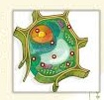
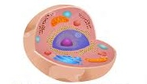
a)

b)

1º CIENTÍFICO-TECNOLÓGICO
Entregar hasta el 13 de Noviembre de 2025 la parte 2

Nombre:…………………………………………………………………………..
Localidad:…………………………………………………………………………
NOTA: Realiza las actividades en este folio, no utilices otros ni tampoco bolígrafo rojo o lápiz.
Entrega sólo este folio, no pongas portada.

- Un padre quiere repartir 3000 euros entre sus tres hijos en partes proporcionales a sus edades, que son 12, 16 y 22 años. Hace el cálculo y reparte de la siguiente forma: al de 12 años le da 720 euros; al de 16 años, 960 euros; y al de 22 años 1320 euros.¿Está bien hecho el reparto?

- Por una estantería cuyo precio de venta al público es 56 euros, se han pagado 47,6 euros. En la tienda nos dicen que nos han aplicado un 18% de descuento. ¿Es verdad?

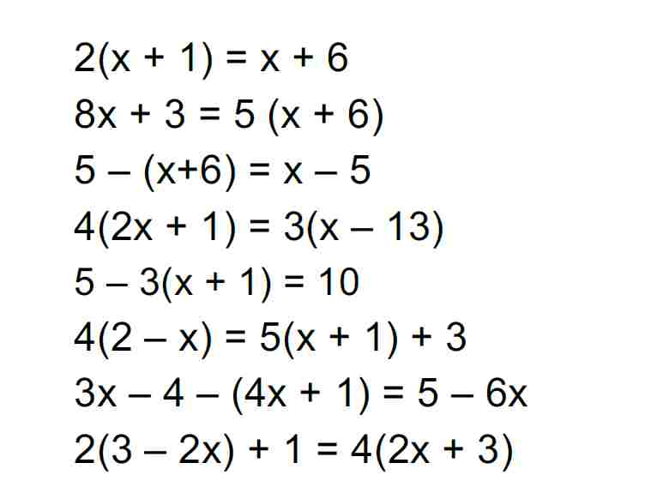
- Resuelve las siguientes ecuaciones:

- Traduce al lenguaje algebraico las siguientes situaciones
a) El doble de un número menos cinco.
b) La tercera parte de un número menos el doble de otro.
c) Dos veces el cuadrado de un número menos su tercera parte.
d) Un número menos tres veces otro, todo ello al cubo.
e) La sexta parte de un número más 2 es igual a 3.
f) Dividiendo el número de alumnos de una clase entre 2 y sumando al resultado
3, obtenemos 17.
g) El área de un círculo es el número pi por el radio al cuadrado.
h) El área de un rectángulo, que viene dado por el producto de su base y su
altura, es 18.

- Completa la siguiente tabla, incluyendo todos los componentes de los seres vivos:
INORGÁNICOS
ORGÁNICOS

- Explica las funciones vitales que realiza una célula, como unidad material viva, más pequeña que existe.

- - Explica cómo se clasifican los seres vivos. ¿Se trata de una clasificación natural o artificial?

- Define el concepto de especie.

- Explica la nomenclatura binomial para determinar el género y especie de los seres vivos.

- Elabora un esquema donde se puedan apreciar los distintos tipos de plantas clasificados a partir de plantas sin flores, ni semillas con esporas y espermafitas.

1º CIENTÍFICO-TECNOLÓGICO
Entregar hasta el 12 de Diciembre de 2025 la parte 3

Nombre:…………………………………………………………………………..
Localidad:…………………………………………………………………………
NOTA: Realiza las actividades en este folio, no utilices otros ni tampoco bolígrafo rojo o lápiz.
Entrega sólo este folio, no pongas portada.

- Contesta según proceda a las siguientes preguntas acerca de inventos e inventores:
¿En qué época y quiénes inventaron la rueda?

¿En qué época y quiénes empezaron a usar la polea?

¿Quién enunció el Heliocentrismo? ¿En qué consiste?

¿Quién inventó o descubrió y en qué época… ?
a) Brújula:
b) Que la sangre sale del corazón por la arteria pulmonar:
c) Primeros molinos de viento:
d) El primer barómetro:
e) La célula:
f) El telescopio:
g) Microscopio:
h) Ley de gravitación universal:
i) El termómetro:
j) La pila eléctrica:
k) Teoría de la evolución:
l) La fotografía:
ll) El origen de las especies:
m) Leyes de la herencia:
n) El teléfono:
o) Primer automóvil:
p) Rayos X:
r) El telégrafo:

s) Teoría de la relatividad:
t) La insulina:
u) El radar:
v) Primer ordenador:
w) El ADN:
x) El Laser:
y) Los inicios de Internet:

- Explica las 5c del trabajo en equipo:

- Indica si son V o F las siguientes afirmaciones, explicando por qué en caso de ser falsas:
a) Cuando se transforma, parte de la energía se pierde
b) Cuando se transforma, la energía se degrada
c) En un sólido, las partículas se mueven mucho más que en un gas
d) La fuerza de atracción entre las partículas es menor en estado líquido
e) El carbón, el petróleo y el gas son fuentes de energía renovables
f) Las instalaciones de parques eólicos pueden provocar muertes en la avifauna
g) Gran parte de las energías renovables generan electricidad a través de una turbina
conectada a un transformador para luego inyectar la electricidad en la red eléctrica
h) La energía proveniente del subsuelo es la energía nuclear
i) La energía hidráulica aprovecha la fuerza del agua que cae por gravedad para generar
electricidad
j) Para generar electricidad a partir de las mareas, se usan las centrales maremotérmicas
k) La acometida de una instalación sirve para controlar el consumo
l) Para controlar los distintos circuitos eléctricos de la vivienda se usa el interruptor
diferencial
m) El bote sifónico es la zona donde se conectan las bajantes con la red de alcantarillado
n) Las bombonas de gas butano son siempre naranjas y las de propano siempre de metal.

4. Convierte las siguientes unidades de energía a Julios:

a) 649 calorías

b) 7389 kilocalorías

c) 83803 kilojulios

d) 0,3 kWh

5. Indica a qué tipo de energía convierten los siguientes elementos la energía eléctrica:

a) Estufa

b) Ventilador

c) Timbre

d) Bombilla

6. Completa la siguiente tabla sobre componentes digitales físicos y virtuales.

7. ¿Crees que son seguras las siguientes contraseñas?
a) '14081980', sí es segura, es un código numérico y además cómo es tu fecha de
cumpleaños puedes recordarla fácilmente.
b) '123asdZXC', sí es segura porque tiene más de 8 caracteres, minúsculas,
mayúsculas y números.
c) No, ninguna de las contraseñas anteriores te parece segura.

8. En redes WiFi públicas:
a) Nunca intercambies información privada con nadie.
b) Puedes intercambiar información privada si dispones de un antivirus actualizado.
c) Puedes intercambiar información privada si inmediatamente después te
desconectas de la red.

